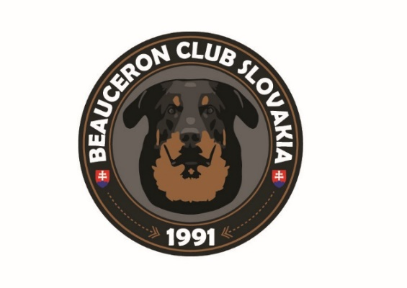 |  | PREUKAZ BEAUCERONA  Vyplnenie doleuvedených údajov slúži na spracovanie a zverejnenie PREUKAZU psov/súk, ktorých majitelia sú členmi SBK – primárne na pripravovanej internetovej stránke klubu.  Spolu s vyplneným preukazom pošlite na  e-mailovú adresu SBK aj 2 fotky (hlava + postoj). V prípade, ak bol pes/suka riadne bonitovaný/á, aj kópiu bonitačnej karty.
Meno psa/suky s uvedením chovateľskej stanice | Aubary z farmy Dar - Slovakia
Dátum narodenia | 08.05.2021
Výška a váha | 65cm, 38kg
Otec  Meno otca / chovateľská stanica | Ame Magnanime Cyrano Puissant
Matka  Meno matky / chovateľská stanica | Jewel z Babanovho vŕška
Odkaz na rodokmeň psa
Doplní klub
Kontakt na majiteľa  uviesť e-mailovú adresu, prípadne iné údaje | daniela.malovcova.033@gmail.som  +421950443301
Webové odkazy  Napr. video, osobný web psa, ... | https://www.facebook.com/profile.php?id=100066497768908  https://sk.working-dog.com/dogs-details/7318479/Aubary-z-farmy-Dar-Slovakia
Zdravotné výsledky
- Stupeň DBK | A/A
- Stupeň DLK | 0/0
- Iné (uveďte aké; napr. absolvované RTG chrbtice) | LTV negat  OCD negat  Spondyloza negat  Srdce/oči – čisté, bez vrodených vád  DM N/N  DF N/N  S-lokus N/N  M-lokus m/m
Šampionáty  Napr. junior šampión a ďalšie | C.I.E., EURÓPSKY VÍŤAZ 2024, Slovenský šampión mladých, Maďarský junior šampión, Český junior šampión, Slovenský šampión krásy, Maďarský výstavný šampión, Český šampión, Šampión ČMKÚ, Slovenský grand šampión, Klubový šampión, Český grand šampión, Slovinský výstavný šampión,
Výstavné výsledky  Nepovinné – možnosť uviesť detailnejšie informácie o výsledkoch výstav vo forme rok konania výstavy, typ výstavy, výsledok | Slovak Junior Trophy Winner, Jubilejný národný víťaz, Grand Prix Hungary Winner, Víťaz Slovenska, Victory Winner, Víťaz triedy mladých, Oblastný víťaz, TOP suka exteriér 2022 – 1. miesto, NITRADOG Winner, NITRADOG Super Winner, Najlepšia suka klubovej výstavy, Víťaz klubovej výstavy,
Skúšky z výkonu/športové výsledky | NHAT
Účasť na pretekoch
uviesť miesta, dátum konania pretekov a dosiahnuté výsledky (body a/alebo umiestnenie)
Krytie/Vrhy | E, H – z farmy Dar - Slovakia
Potomstvo
uviesť mená potomkov
Bonitácia  uvedenie bonitačného kódu, miesta a dátumu absolvovania bonitácie | 3D/5C/5/II./B  17.11.2023  Slatinské Lazy
Iné
napr. výsledky absolvovaného TAN testu

